* Nota: toso que se trabaje sobre la misma carpeta
* Copiar la macro a un documento de Word (Documento macro)

Sub combina()  
Dim Source As Document, Maillist As Document, TempDoc As Document  
Dim Datarange As Range  
Dim i As Long, j As Long  
Set objEmail = CreateObject("CDO.Message")  
objEmail.from = "**correo@cambairlo.com**"  
Dim bStarted As Boolean  
Set oOutlookApp = CreateObject("Outlook.Application")  
' Dim oItem As Outlook.MailItem  
Dim mysubject As String, message As String, title As String  
Set Source = ActiveDocument  
' Check if Outlook is running. If it is not, start Outlook  
On Error Resume Next  
Set oOutlookApp = GetObject(, "Outlook.Application")  
If Err <> 0 Then  
Set oOutlookApp = CreateObject("Outlook.Application")  
bStarted = True  
End If  
' Open the catalog mailmerge document  
With Dialogs(wdDialogFileOpen)  
.Show  
End With  
Set Maillist = ActiveDocument  
' Show an input box asking the user for the subject to be inserted into the email messages  
message = "Escribe el asunto que llevarán todos los emails" ' Set prompt.  
title = " Email Subject Input" ' Set title.  
' Display message, title  
mysubject = InputBox(message, title)  
' Iterate through the Sections of the Source document and the rows of the catalog mailmerge document,  
' extracting the information to be included in each email.  
For j = 1 To Source.Sections.Count - 1  
Set oItem = oOutlookApp.CreateItem(olMailItem)  
With oItem  
.Subject = mysubject  
.Body = Source.Sections(j).Range.Text  
Set Datarange = Maillist.Tables(1).Cell(j, 1).Range  
Datarange.End = Datarange.End - 1  
.To = Datarange  
For i = 2 To Maillist.Tables(1).Columns.Count  
Set Datarange = Maillist.Tables(1).Cell(j, i).Range  
Datarange.End = Datarange.End - 1  
.Attachments.Add Trim(Datarange.Text), olByValue, 1  
Next i  
.Send  
End With  
Set oItem = Nothing  
Next j  
Maillist.Close wdDoNotSaveChanges  
' Close Outlook if it was started by this macro.  
If bStarted Then  
oOutlookApp.Quit  
End If  
MsgBox Source.Sections.Count - 1 & " messages have been sent."  
'Clean up  
Set oOutlookApp = Nothing  
End Sub

Dividir el pdf

<https://www.ilovepdf.com/split_pdf#split,extract>

* Crear una lista en Excel con los campos (Base de datos)

En esta lista se requiere que se anexe la ruta de donde se encuentran los documentos a enviar.

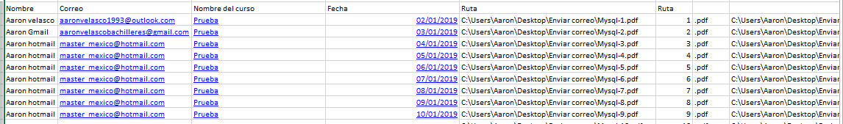

* Crear un documento de Word con el mensaje a enviar.

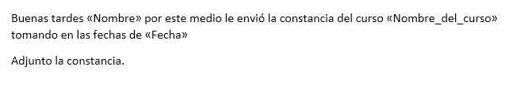

* Seleccionar la opción de editar documentos individuales.

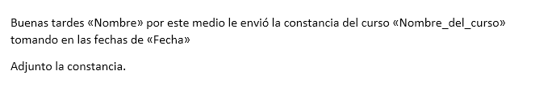

La información de la correspondencia se va a sacar de la lista de Excel.

* Al obtener todos los documentos individuales ejecutar la macro.

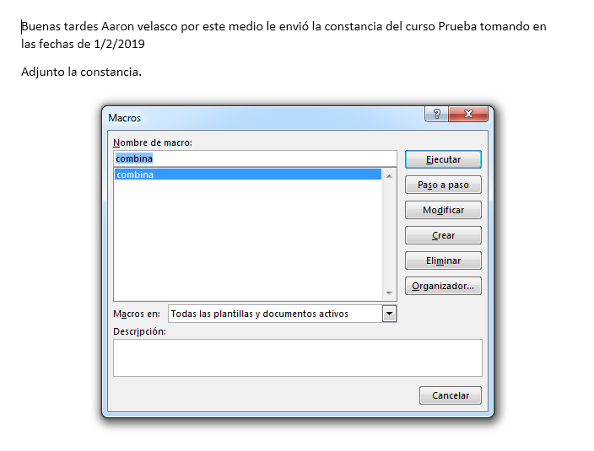

* La macro desplegara un mensaje para buscar el documento con las rutas correspondientes, para enviar el archivo lo buscamos, el cual es el documento de Excel.
* Antes de realizar todo lo anterior se requiere que inicie sesión en su equipo con la cuenta de Outlook de la paquetería de office
* 